这是一本新时代新闻人的行动指南
深入基层 贴近广大群众
与时俱进 体现时代精神
融入互联 革新通讯理念
总结通讯创作的时代要求与基本要领
阐发通讯创作的实践经验和基本规律
凝聚新华社社长李从军多年实践经验
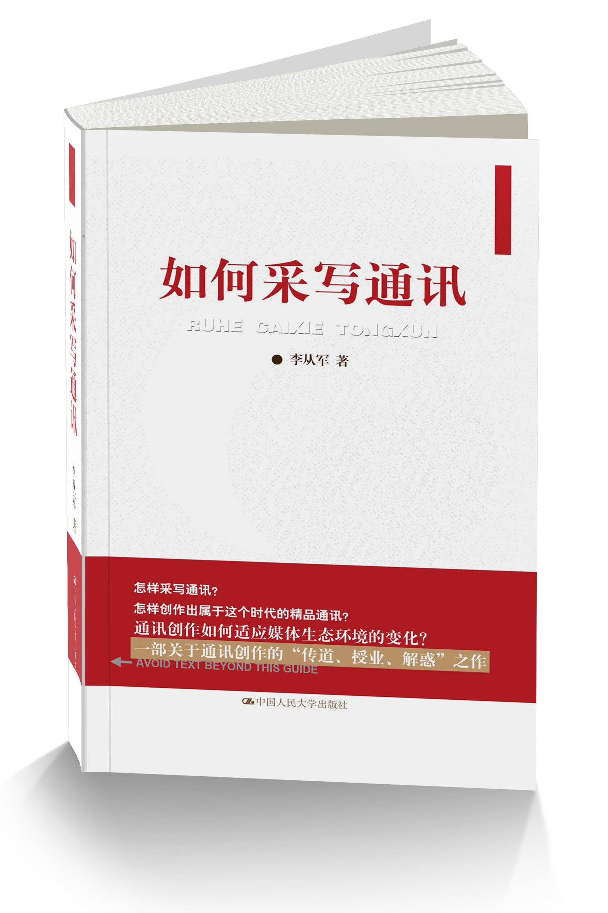
书名：如何采写通讯
书号：978-7-300-20080-4
著者：李从军
页数：428
出版时间：2015年1月
成品尺寸：170*240
定价：58.00元
出版社：中国人民大学出版社
- 重点程度 ★★★★★
（2015年开年重磅原创图书）
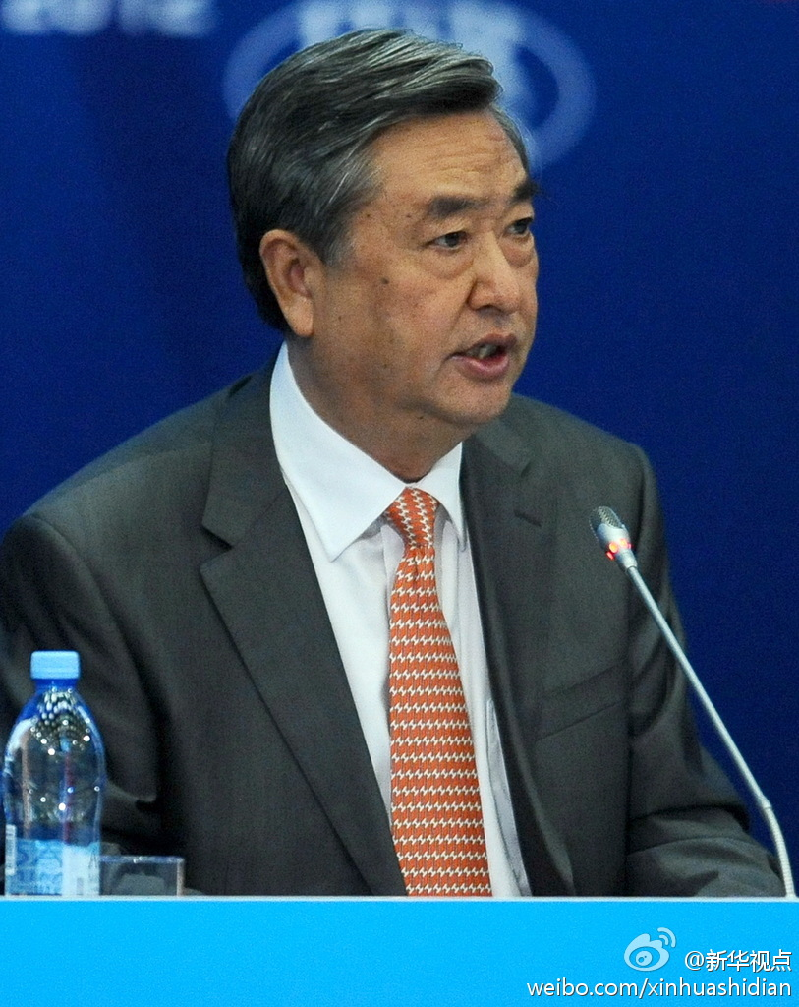
作者简介
李从军，安徽六安人，1949年10月生，汉族。十七届、十 八届中共中央委员，十届全国人大常委会委员。2008年3月至今，任新华社社长、党组书记。

- 内容提要
今天，我们怎样采写通讯？怎样才能创作出属于这个时代的精品？本书即是新华社社长李从军多年来对通讯创作理性思考和实践创作的总结。全书着眼于当今时代的新闻特征和审美要求，就如何采写创作好通讯谈作者的切身体会，着重谈了如何适应这个时代的要求去采写通讯，这些议论很多是结合作者的通讯创作实践而生发的。这也是本书的一个特点。
- 推荐语
新闻精品创作，是新闻人的永恒追求。
通讯精品的创作，是这个永恒追求的重中之重。
新闻历史的天空中，一篇篇通讯名作熠熠生辉，成为那些时代的珍贵记录。
在新华社八十多年的历史中，一代又一代新华人在通讯采写的道路上进行了不懈地探索，开创了新华社独具一格的通讯采写文风，值得我们骄傲和珍惜。
本书凝结了新华人的通讯写作心得、经验和思考，是新时代新闻人的行动指南。
- 读者定位
  - 新闻从业者
  - 党政机关干部
  - 新闻、传播专业师生
  - 爱好新闻写作的所有读者
- 卖点
作者重磅：新华社社长李从军。
内容实用：从通讯采访前的准备工作、采访要领、新闻从业者的能力锻炼，到互联网时代的通讯撰写技巧，翔实生动，实践性极强。
案例丰富：选取了多篇新华社的优秀通讯文章作为案例。
- 上架建议
新闻/写作
- 简要目录
第一章 通讯的采访——精彩，总是在路上
第一节 通讯的选题
第二节 采访的准备
第三节 采访没有讨巧功夫
第四节 采访要发掘原创素材
第五节 采访有目的但不能有功利
第六节 采访场地的选择
第七节 采访氛围的营造与采访互动
第八节 提问的诀窍
第九节 采访爆发点的形成
第十节 观察和把握采访环境
第十一节 捕捉细节
第十二节 在采访中剖析人物个性
第十三节 关联性采访
第十四节 扩大采访范围
第十五节 采访的“复牌”
第十六节 补充采访
第二章 精心写作修改——艺术的再思
第一节 恪守真实
第二节 分析素材
第三节 提炼主题
第四节 制作标题
第五节 设置主线
第六节 优化结构
第七节 创新理念
第八节 贯通文气
第九节 勾连整体
第十节 起首结尾
第十一节 追求格调
第十二节 捕捉意象
第十三节 穿越时空
第十四节 把握特质
第十五节 再现场景
第十六节 着力细节
第十七节 宣泄情感
第十八节 推出高潮
第十九节 援引经典
第二十节 总体调整
第二十一节 精致打磨
第三章 提高综合修养——功力在通讯之外
第一节 较高的思想水平
第二节 明确的责任担当
第三节 悲悯的人文情怀
第四节 丰富的人生阅历
第五节 辩证的思维方式
第六节 敏锐的观察能力
第七节 充分的想象才能
第八节 充沛的创作激情
第九节 娴熟的语言技巧
第十节 博闻强识的学养
第十一节 多种的艺术积淀
第十二节 综合归纳的特质
第四章 网络通讯的制作——用多媒体融合集成手段改造传统通讯
第一节 集成式策划
第二节 多媒体采访
第三节 行进式报道
第四节 阶段式发布
第五节 UGC参与
第六节 PGC聚合
第七节 整体性阅读
第八节 “碎片化”解构
第九节 多维度拓展
第十节 多媒体聚合表现
第十一节 数据可视化
第十二节 跨平台交互
第十三节 游戏化互动
第十四节 项目制运作
第十五节 扁平化管理
第十六节 广渠道推广
附录
第一节 通讯原文
第二节 参与作者感言
后记
- 精彩书摘
后记
这本《如何采写通讯》是我这些年来对通讯创作的实践总结与逻辑思考。着眼于当今时代的新闻特征和审美要求，就如何采写创作好通讯谈点切身体会。
当代的通讯，由于处于一种崭新的媒介生态环境中，与20世纪的通讯相比，自然呈现出不同的时代特征。我们面对网络信息时代，为海量的信息所包孕，受众的阅读选择和审美需求发生了较大的改变，网络信息技术的运用造成纸介媒体的衰落和各种阅读终端的兴起，等等。面对这种挑战和改变，通讯创作必须因时而动、因时而变，以更好地生存与发展。
我在本书中着重谈了如何适应这个时代的要求去采写通讯，这些议论很多是结合我的通讯创作实践而生发的。这也是本书的一个特点。而关于“网络通讯的制作”这一章的阐述，则是新的，之前还没见过类似的论述，因为彼时实践还没有走到这一步。当然，在肯定应变和创新的同时，我还要着重强调一点，无论怎么变，通讯创作的一些基本规律仍然在发生作用，也可以说是没有变，只不过内涵和形式在不断丰富和发展而已。
本书希冀对媒体从业人员、高校相关专业的师生以及新闻传播理论研究者等能有所裨益。由于作者受理论水平和创作实践所限，文中所论难免会有某些不当甚至错误之处，敬请专家和读者指正。
赵承、李柯勇、周劼人、韩冰等同志对本书的成稿付出了很大努力，于此深表谢意。
李从军
2014年5月5日

